«***Розкажи про Україну» (пісня)***

*І ведуча:*Україна... Золота, чарівна сторона. Земля рясно уквітчана, зеленню закосичена. Скільки ніжних поетичних слів придумали люди, щоб висловити гарячу любов до краю, де народилися й живуть!

*2 ведуча:*У глибину століть сягає історія нашого народу. Україна має багате й славне минуле. Вона виплекала Запорізьку Січ, славетну Києво-Могилянську Академію. Україна виколисала велетнів сили і духу - таких як Петро Сагайдачний, Богдан Хмельницький, Іван Сірко, Григорій Сковорода, Устим Кармелюк, Юрій Дрогобич, Тарас Шевченко, Іван Франко, Леся Українка, Михайло Грушевський... Цей перелік, можна продовжити й іменами наших сучасників, які примножують славу нашої Батьківщини.

*Дівчинка:*Україно! Мій духмяний дивосвіт  
Голубінь над чистим золотом волосся  
Через терни йшла до волі стільки літ,  
І настав той світлий день, коли  
  
*Разом :*Збулося!  
  
*Хлопчик :*Все що мріялось нами  
сповнилось, настало  
"Ще не вмерла Україна"  
Гордо прозвучало!

***Наталя Бучинська «Україна» (пісня)***

*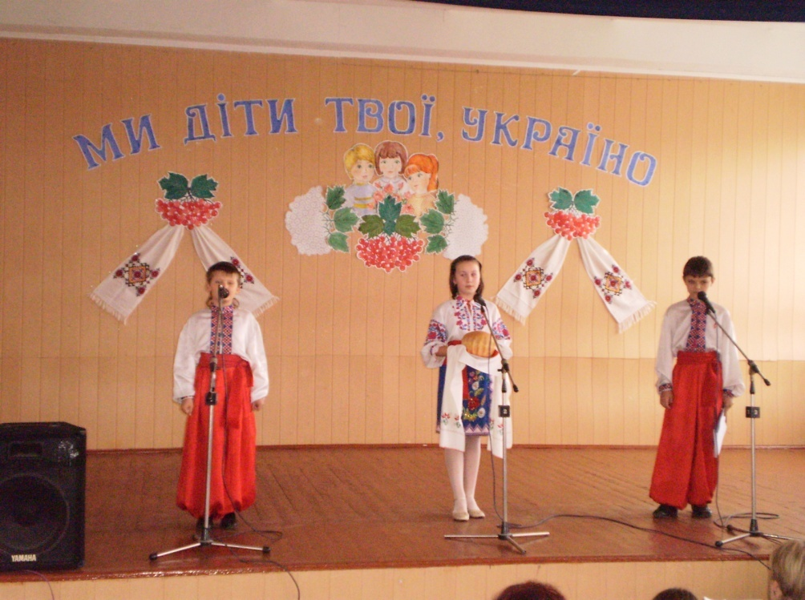Виходять дівчинка і хлопчик з хлібом.  
  
Дівчинка:* Хліб - сіль на рушнику несу.  
Любов несу всесвітню.  
Люблю людей я над усе,  
Як люблять землю рідну.  
Прийміть цей хліб,   
Як символ достатку і життя.  
  
*Хлопчик:*Даруєм хліб на рушнику -  
І ніби між серцями сонце сходить,  
Таке ясне, неначе згода  
Між двох людей і між народів.  
  
*Дівчинка :*Даруєм хліб на рушнику  
На доброту і на взаємність,  
І відстані найдальші меншають,  
І радісніше жити на віку.

*Хлопчик:*  
Допоки хліб - допоки світ,  
З ним щастя і великі справи.  
Подоба в нього від землі,  
А суть - од правди.  
  
*Ведучий:*

Любіть Україну як сонце любіть,   
Як вітер і трави і води.   
Красу її вічно живу і нову

І мову її солов’їну.

***«На нашій Україні» (пісня)***

**Ведуча:** Щасливий той народ, що має змогу знати історію свого краю, але двічі щасливий той народ, який після тривалого небуття врешті відкриває своє минуле. Бо наша українська історія – це незбагненний шлях руїни і світового феномену, національного визиску та культурних злетів.

Кожен народ, нація мають право на своє самовизначення, мову, цілісність території, сповідування віри, дотримання традицій і звичаїв. Наш святий обов’язок зберегти те, що нам передали наші предки і передати нашим нащадкам.

***Танець «Сам собі країна»***

**Ведучий:** Важкий і тернистий шлях пройшла Україна, гірка доля впала на плечі українського народу. Протягом багатьох століть нашу землю терзали татари і монгол, шведи і німці, австро-угорські та польські війська, червона російська чума. Але український народ знаходив у собі сили і знову вставав з колін, все робив для того, щоб звучала солов’їна українська мова, задушевна пісня, була воля і незалежність.

**Ведучий:** Потрібно сказати, що народ який не цінує своєї держави і не готовий її боронити, приречений на втрату не тільки державності, а й самого себе.

Сьогодення нам дивиться в очі і зове молодих в майбуття,  
Де сіяють нам гасла пророчі, де достойне і світле життя.  
  
Нам за нього боротись, долати всі загати, йдучи до мети.  
Щоб тобі, наша рідная мати, більш ніколи не знати біди.  
  
Ми тебе заквітчаєм любов'ю, ми добром тобі встелемо шлях  
І усе, що освячено кров'ю ми восславимо в наших ділах.  
  
Щоб пишалась ти нами у світі, щоб за нас тебе сором не пік  
Ми клянемось тобі, твої діти, що віднині стоять Україні  
Що віднині цвісти Україні вовік!

***«Україно, ми твоя надія» (пісня)***

Учень.Велика і прекрасна наша земля! Вона змінюється, вічно оновлюється. Погляньте навколо: як ласкаво світить сонечко, наливаються соком рум'яні яблука, вітерець грайливо пестить ніжні коси берези, плакучої верби, в голубому небі пропливають легенькі хмари, довкола щасливим співом заливаються птахи.

Учень.Але найбільше багатство нашої держави - це діти. Ви зміцнюєте нашу державу Україну, робите її ще багатшою.

**Діти**. Ой, заграйте, дударики,

На дудах кленових,

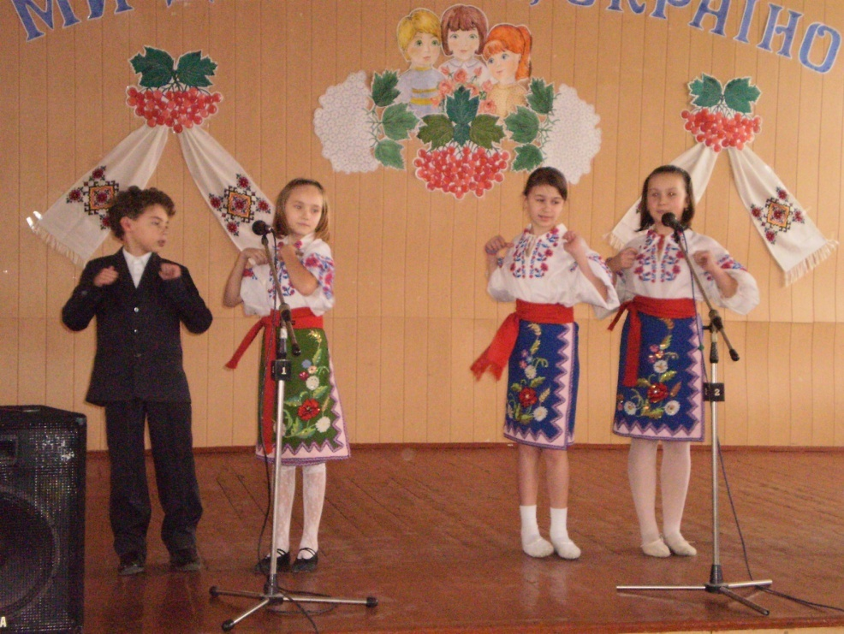Україну прославляєм

На усіх просторах.

Ой, заграйте, дударики,

А ми заспіваєм

Хай злітає наша пісня

Над вкраїнським краєм.

Заспіваєм, затанцюєм

В кептариках нових

Так, щоб танець-увиванець

Чули в усіх долах

Про Карпати, полонини

Ніхто такої країни,

Файно заспіваєм,

Як у нас, не має.

***Танець «Як у нас на Україні»***

Ведуча.

Над зеленим гаєм

та над бережком

Місяць випливає

золотим ріжком.

Посріблив отаву, віття лугове;

І на той бік ставу

човником пливе.

А на видноколі,

мов брову-шнурок,

Підняли тополі

хмарку до зірок,

Ген туман вітрила

підніма навстріч...

Ой, яка ж ти мила,

українська ніч!

***«Нічкою темною» (пісня)***

Ведучий. А як можна не згадати одвічні символи наші, без яких не може бути України? Це і рушники, і мальви, і чорнобривці, і верба з калиною. Люди говорять: "Без калини нема України!" І це вірно, бо росте вона біля кожної оселі, дає радість і заспокоює в горі, зберігає пам'ять.

*Учениця.* Калина - вірна супутниця людини протягом усього життя. Досі існує повір'я: якщо вирізати з калини сопілку, то в сім'ї з'явиться продовжувач роду - син. "Любуйся калиною, коли цвіте, а дитиною, коли росте..."

**«*Калина* *червона*» *(пісня)***

Учень.

Над землею сонце встало,

Путь-дорогу осіяло.

Добрий ранок, Чорне море,

Добрий день, Карпатські гори!

Над землею пісня лине.

Це для тебе, Україно!

Гарна путь, славна путь -

Українські діти йдуть!

Ми є діти українські -

хлопці і дівчата.

Рідний край наш - Україна,

велика й багата.

Про твої роздоли

і про нашу мову

Слухай нашу пісню

Щиру та святкову.

***«Моя країна» (пісня)***

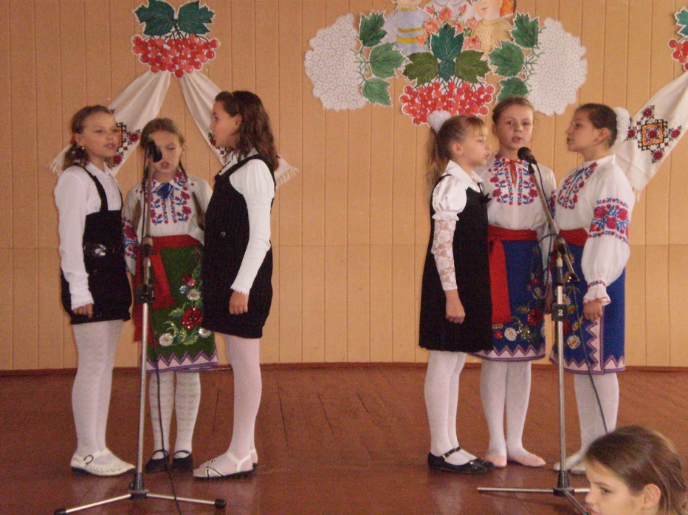Різні в світі є країни,

Різні люди є у світі,

Різні гори і долини,

Різні трави, різні квіти.

Та одна лише країна,

Найрідніша нам усім, -

То чудова Україна,

Наш гостинний, любий дім.

Живемо в своєму краї,

Де хатина материнська,

Де пісні кругом лунають,

Лине мова українська.

Вміють з вітром гомоніти

І тополя, і калина.

Тут наш дім, ми - твої діти,

Наша рідна Україно!

***«Веселкова» (пісня)***

Ведучий.Україна! Скільки глибини у цьому співочому слові... Це золото безмежних полів, бездонна синь зачарованих небес, тихі плеса річок, сині очі озер та ставків. Це безмежні степи і ліси, зелені долини і луки, карпатські верховини і донецькі простори. Полісся і Крим, біленькі полтавські хати. І велич міських краєвидів - все це наша Україна!

Україна - то не звук і не просто слово,  
Україна - серця гук, солов'їна мова,  
Україна - то земля, вкрита стиглим житом,  
Що так сонячно сія під небесним німбом!  
Україна - то сади, їх рясні щедроти,  
То настояні меди у духмяних сотах!  
Україна - то стіжки мов церковні зводи,  
Україна - то стежки наших родоводів!  
Україна - то Дніпро повен грай-водою,  
Україна - то добро, творене тобою.  
Україна - то отця мудрі настанови,  
Україна - то серця, сповнені любов'ю!  
Україна - то дитя на руках у мами,  
То одвічні відкриття брам у світлі храми!  
Україна - це і ти, це - і я, і всі ми  
Осяванні з висоти Божими очима!

***КРАЙ, МІЙ РІДНИЙ КРАЙ(пісня)***

Учень.

Усюди є небо,

і зорі скрізь сяють.

І квіти усюди ростуть

Та тільки одну

Батьківщину ми маєм.

Усі разом.

Її Україною звуть.

Україно, лагідна і мила!

Водночас велична і проста!

Ти мене з дитинства полонила,

Закохала в сонячні жита.

Учень.

У Дніпрову воду синю-синю,

У небес невичерпну блакить,

В шум гаїв, у пісню солов'їну,

Що не мовкне в вихорі століть.

Учениця.

Я зросла між вишень та калини,

Назбирала райдужних надій

У садів травневій хуртовині

І в жовтневій казці золотій.

Учениця. Я зросла, не знаючи печалі

Мов трава безжурна, степова.

Тут мене в дитинстві колисали

Шепіт нив і тиша лісова.

Учениця.

Тут знайшла я розуму і сили.

Ця прекрасна лагідна земля

Дивним зіллям серце напоїла,

Щось мені у спадок віддала.

Учениця.

Я без неї - ластівка безкрила,

Я без неї - то уже не я.

Україно! Лагідна і мила,

Солов'їна спадщино моя!

«***Квітуча Україна» (пісня)***

